项目总结

一、项目概况

项目包括三个独立可拆分场景，支持多用户互相之间交互，以及与环境交互。每个场景内部支持用户见互相聊天，每个用户也可以看见其余用户对环境的影响。用户可以选择自己在场景中的形象，目前所有形象均为免费形象，未来可能开启付费形象或形象装扮。后续根据实际运行情况以及用户反馈考虑是否添加后续场景，目前场景均对所有用户无条件开放，未来可能开启付费场景等。

二、项目人员

项目小组由 7 人组成，桂泽宇担任项目经理，其余 6 人为项目小组成员。

蓝琵潇、李欣泽主要负责前端页面的开发，吴可非、张稷平主要负责后端页面的开发，黄呈松主要负责测试以及服务器部署，袁乐天主要负责美术建模，桂泽宇主要负责市场调研，进度安排，工作分配以及文档撰写

三、项目环境

使用 Vue + Springboot 前后端分离开发，前后端采用 RESTful API 进行交互。

四、项目周期

本项目持续时间为 9 月 11 日至 12 月 11 日，详情见下方项目周期甘特图。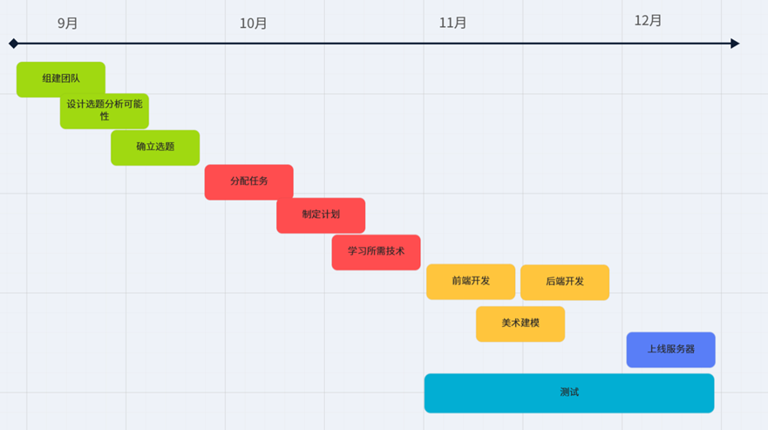

五、经验总结

本项目完全模拟企业真实开发，经历了团队组建、前期市场调研、项目立项、项目计划、实际开发、项目提交等阶段，小组成员通力合作，积累了宝贵的经验，对于项目开发中不足的部分，我们发现了以下几点：实际开发进度常常跟不上计划进度、偶尔会遇到计划功能太难只能曲折实现的情况，浪费大量时间、小组沟通偶尔不及时导致前后端脱节。